ЦЕНТРАЛЬНЫЙ БАНК РОССИЙСКОЙ ФЕДЕРАЦИИ
(БАНК РОССИИ)
Главное управление Банка России по Тульской области

РЕГИОНАЛЬНАЯ АВТОМАТИЗИРОВАННАЯ БАНКОВСКАЯ
ИНФОРМАЦИОННАЯ СИСТЕМА
(РАБИС-2)
УЧЕТНО-ОПЕРАЦИОННАЯ СИСТЕМА

АРМ «РЕЗЕРВНЫЕ ФОНДЫ»

РУКОВОДСТВО ПОЛЬЗОВАТЕЛЯ

ЦБРФ.ТКУОС02-610 65 02

Листов 36

2007
АННОТАЦИЯ

Документ содержит сведения по типовым функциям, которые могут выполняться ответисполнителем по операциям ГРКЦ (РКЦ) с резервными фондами (РФ) при назначении функций из функционального класса «Почтовый клиент» - "Касса". Дополнительно приводятся сведения по возможному конфигурированию и настройке рабочего места ответисполнителя по резервным фондам.
Документ разработан в ЗАО «Технос-К» и Главном Управлении Банка России по Вологодской области в соответствии с ГОСТом РД50-34.698-90.
Пользовательское сопровождение – тел. (495) 132-62-66, 132-66-88, (8172) 79-56-02, 79-57-37, ВТС – (213)16-02.

СОДЕРЖАНИЕ

1. НАЗНАЧЕНИЕ И УСЛОВИЯ ПРИМЕНЕНИЯ АРМа 4
1.1. Функции АРМа 4
1.2. Условия применения АРМа 4
2. ПОДГОТОВКА К РАБОТЕ 5
2.1. Функциональный состав рабочего места 5
2.2. Настройка счетов резервных фондов 5
2.3. Настройка начальных остатков покупюрного строения 8
2.3.1. Настройка начальных данных при работе без АРМ «Денежное хранилище» 8
2.3.2. Работа с АРМ «Денежное хранилище» 8
3. ОПИСАНИЕ ОПЕРАЦИЙ 9
3.1. Виды операций резервных фондов 9
3.2. Регламент выполнения функций ответисполнителем по резервным фондам 10
3.3. Описание функций ответисполнителя по резервным фондам 10
3.3.1. Работа без АРМ «Денежное хранилище» 10
3.3.1.1. Зачисление в резервные фонды поступившего подкрепления денежной наличностью 13
3.3.1.2. Списание из резервных фондов отправляемой денежной наличности 16
3.3.1.3. Поступление подтверждений о получении отправленной денежной наличности 17
3.3.1.4. Перечисление денежной наличности из оборотной кассы в резервные фонды 18
3.3.1.5. Перечисление денежной наличности из резервных фондов в оборотную кассу 20
3.3.1.6. Проведение валютных исправлений 21
3.3.1.7. Перенос остатков с одного индекса валют на другой индекс валют 22
3.3.2. Работа с АРМ «Денежное хранилище» 24
3.4. Печать документов резервных фондов 24
3.5. Визуальный контроль проводок резервных фондов 24
3.6. Редактирование и удаление операций с резервными фондами 27
3.6.1. Корректировка покупюрной разбивки операции 27
3.6.2. Редактирование операций с резервными фондами 28
3.6.3. Удаление операций с резервными фондами 29
3.7. Справочники 29
3.7.1. Справочник индексов резервных фондов и денежных знаков 30
3.7.2. Справочник эмиссионных организаций 31
3.8. Порядок выверки операций с резервными фондами 31
4. АВАРИЙНЫЕ СИТУАЦИИ 32
5. РЕКОМЕНДАЦИИ ПО ОСВОЕНИЮ 33
6. СПИСОК ИСПОЛЬЗОВАННЫХ ИСТОЧНИКОВ 34

НАЗНАЧЕНИЕ И УСЛОВИЯ ПРИМЕНЕНИЯ АРМа

Функции АРМа

АРМ «Резервные фонды» предназначен для ведения операций с резервными фондами в РКЦ (ГРКЦ) и включает в себя следующие функции:

- учет операций по выпуску в обращение и изъятию из обращения денежной наличности;
- учет операций по зачислению в резервные фонды поступившего подкрепления денежной наличностью;
- учет операций по списанию из резервных фондов отправляемой денежной наличности;
- учет операций по проведению валютных исправлений;
- учет операций по переносу остатков с одного индекса валют на другой индекс валют;
- выполнение исправительных операций;
- формирование ежедневных и ежемесячных выходных форм;
- работа с АРМ «Денежное хранилище».

Условия применения АРМа

АРМ «Резервные фонды», применяется для ведения операций с резервными фондами в РКЦ (ГРКЦ) в режиме пакетного взаимодействия.
Для работы организуются два рабочих места:
Основной ввод документов по операциям с резервными фондами – задача «Документы» - «Резервные фонды»;
Визуальный контроль проводок резервных фондов – задача «Документы» - «Контроль проводок резервных фондов».

ПОДГОТОВКА К РАБОТЕ

Функциональный состав рабочего места

Функциональный состав рабочего места ответисполнителя по резервным фондам определяется набором функции, который называется функциональным классом. Базовый (типовой) набор функций функционального класса, сконфигурированный для конкретного рабочего места, образует функции автоматизированного рабочего места (АРМа). К такому типовому набору функций ответисполнителя по кассовым операциям можно отнести следующие, назначенные из функционального класса "Касса":
- ввод и контроль документов по резервным фондам;
- корректировка введенных документов по резервным фондам;
- печать выходных форм (отчетности) по резервным фондам;
- передача документов резервных фондов в таблицу документов операционного дня.
АРМ (функциональный класс) "Касса" конфигурируется с помощью АРМа [1].
Набор функций, доступный для конфигурирования, посредством АРМа приведен в документе [1].

Класс: Касса
Функции: Документы
Задачи:
- Кассовые документы
- Двойной ввод кассовых документов (АРМ Касса)
- Резервные фонды
- Контроль проводок резервных фондов
Функции: Справочники
Задачи:
- Справочник денежных знаков
- Справочник эмиссионных организаций
- Символы кассплана

Таким образом, функциональный состав рабочего места определяется с одной стороны, требуемым набором функций и, с другой стороны, возможностью конфигурации функционального класса "Касса".

Настройка счетов резервных фондов

Ответственный исполнитель должен передать счета 902, администратору системы РАБИС-2 для занесения этих счетов в параметры настройки системы.
В режиме «Настройка - Параметры РКЦ УОС» заносятся следующие счета:
- внебалансовый счет РФ - индекс 1 90201;
- внебалансовый счет РФ - индекс 2 90201;
- внебалансовый счет РФ - индекс 3 90201;
- внебалансовый счет РФ - индекс 4 90201;
- внебалансовый счет РФ - индекс 5 90201;
- внебалансовый счет РФ - индекс 6 90202;
- внебалансовый счет РФ - индекс 7 90203;
- внебалансовый счет РФ - индекс 8 90204;
- внебалансовый счет РФ - индекс 9 90204.

Необходимо также настроить:
- Заведующий кассой – Фамилия И.О.;
- Признак работы с денежным хранилищем – True – работа через АРМ «Денежное хранилище», False – работа через АРМ «Резервные фонды»;

В режиме «Настройка - Параметры регионов» заносятся следующие счета, открытые на балансе ГРКЦ:
- транзитный счет по эмиссионным операциям кредитовый 30815;
- транзитный счет по эмиссионным операциям дебетовый 30816;
- название отдела эмиссионно-кассовой работы;
- Начальник отдела (Управления) ЭКО – Фамилия И.О.

Для проверки правильности введенных счетов в задаче «Резервные фонды» выберите пункт меню «Настройка» -> «Настройка АРМ» (см. Рис. 1, Рис. 2). В этом режиме необходимо указать:
- фамилию исполнителя;
- № пломбира для печати описей;
- телефон ответисполнителя;
- номер кассы. Внимание: если поле номер кассы заполнено, то данные по операциям изъятия и вложение будут попадать в общие кассовые журналы по приходу и расходу по указанной кассе;
- путь к телетайпу для выгрузки эмиссионных авизо.
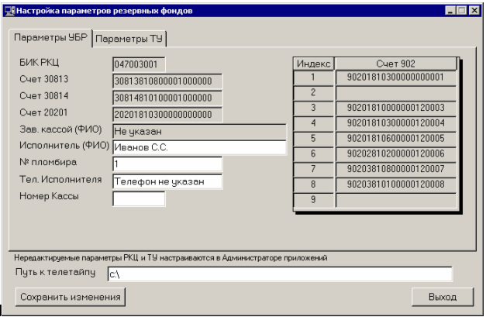
Рис. 1

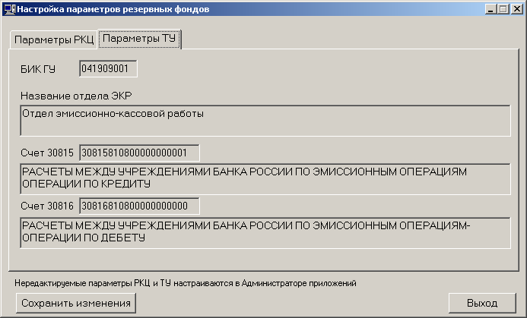
Рис. 2

Настройка начальных остатков покупюрного строения

Для начала работы с резервными фондами необходимо ввести начальные остатки покупюрного строения резервных фондов.

Настройка начальных данных при работе без АРМ «Денежное хранилище»
Для этого необходимо войти в задачу «Резервные фонды» и в пункте меню «Настройка» -> «Настройка покупюрного строения» (см. Рис. 3) выполнить ввод данных о покупюрном строении резервных фондов.
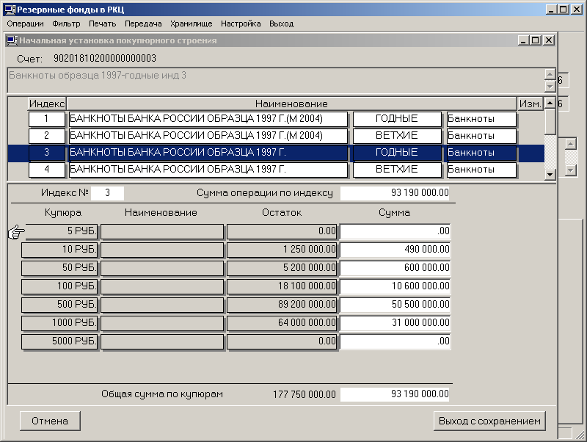
Рис. 3

Работа с АРМ «Денежное хранилище»

Работа с хранилищем резервных фондов описано в руководстве пользователя АРМ «Денежное хранилище».

ОПИСАНИЕ ОПЕРАЦИЙ

Виды операций резервных фондов

Возможные виды операций с резервными фондами (РФ) и счета проводок представлены в табл.1.
Таблица 1
Виды операций РФ и счета проводок
№ п.п. | Операция РФ | Провод РКЦ | Провод ГРКЦ
1. | Зачисление в резервные фонды поступившего подкрепления денежной наличностью | 902 - 99999 | 902 – 99999  903 – 99999
2. | Перечисление денежной наличности из оборотной кассы в резервные фонды | 902 – 99999  20201 - 30814  30814 - 307 | 902 – 99999  903 – 99999  20201 - 30816  30816 – 307
3. | Перечисление денежной наличности из резервных фондов в оборотную кассу | 99999 – 902  30813 – 20201  307 - 30813 | 99999 – 902  99999 – 903  30815 – 20201  307 – 30815
4. | Проведение валютных исправлений | 90201 - 90201 | 90201 – 90201  90301 – 90301
5. | Перенос остатков с одного индекса валют на другой индекс валют | 902 - 902 | 90201 – 90201  90301 – 90301
6. | Списание из резервных фондов отправляемой денежной наличности | 99999 – 902  99999 - 90205 | 99999 – 902  99999 – 90205  99999 – 903  99999 – 90305
7. | Поступление подтверждений о получении отправленной денежной наличности | 90205 - 99999 | 90205 – 99999  90305 – 99999

Регламент выполнения функций ответисполнителем по резервным фондам

Регламент выполнения функций представлен в табл. 2.
Таблица 2
Регламент выполнения функций ответисполнителем по кассовым операциям
Номер п/п | Название функции | Регламент выполнения | В состоянии УОС региона
1 | Ввод и контроль документов РФ | Независимо от состояния УОС, но желательно выполнять функцию в течение открытого операционного дня. | Не зависит от состояния (до передачи документов РФ в обработку)
2 | Корректировка документов по РФ | В течение открытого операционного дня возможна корректировка последнего введенного документа. | Не зависит от состояния (до передачи документов РФ в обработку)
3 | Печать выходных форм по операциям с РФ | В течение открытого операционного дня | В любое время
4 | Передача документов РФ в обработку | В течение открытого операционного дня. | От операции "Начало платежных операций" до операции "Завершить платежные операции"
5 | Возврат документов  РФ | В течение открытого операционного дня. | Документы не должны быть проведены и, отсутствовать вторая подпись

Описание функций ответисполнителя по резервным фондам

Работа без АРМ «Денежное хранилище»

После выбора "Документы" - "Резервные фонды" активизируется окно (см. Рис. 4).

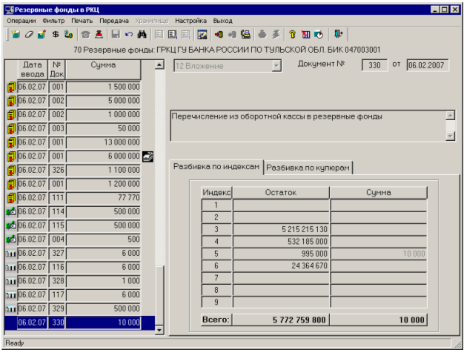
Рис. 4
Экранная форма содержит информацию двух типов. В левой части экранной формы располагается таблица, в которой отражается перечень операций с резервными фондами в соответствии с параметрами указанными в пункте меню «Фильтр». В таблице отражается следующая информация:
- состояние операции в виде значка. Описание значков приведено в табл.3;
- дата ввода;
- номер документа;
- сумма операции.

Таблица 3
Описание значков характеризующих состояние операции с резервными фондами
Значок | Описание
Пусто | Документ подготовлен и не подписан 1 КА
 | Документ подписан 1 КА, передан в КЦОИ
 | Документ подписан 1 КА, зарегистрирован в КЦОИ и доступен на контроль
 | Документ проконтролирован, ожидает проводки
 | Документ проведен

В правой части экранной формы содержится подробная информация о каждой операции с резервными фондами: тип операции с резервными фондами, номер документа, разбивку операции по индексам и купюрам, а также дополнительные параметры в зависимости от типа операции.
В верхней части экранной формы располагаются меню функций и панель инструментов. Соответствие меню функций и кнопок панели инструментов приведено в табл. 4.

Таблица 4
Соответствие меню функций и кнопок панели инструментов

Меню функций | Кнопки панели инструментов | Примечание
«Операции» -> «Новый»
«Операции» -> «Удалить»
«Операции» -> «Корректировка»
«Операции» -> «Корректировка покупюрной разбивки»
«Операции» -> «Обновить»
«Операции» -> «Подтверждение»
«Операции» -> «Исправление ошибочных записей»
«Операции» -> «Сохранить»
«Операции» -> «Отмена»
«Операции» -> «Поиск»
«Печать» -> «Авизо»
«Печать» -> «Мемориальный ордер»
«Печать» -> «Описи»
«Печать» -> «Отчетность»
«Передача» -> «Передать на проводку»
«Передача» -> «Вернуть на исправление»
«Передача» -> «Отправка на телетайп»
«Хранилище» -> «Организация хранилища» |  | Доступна, если признак «Работа с хранилищем» имеет значение TRUE
«Хранилище» -> «Работа с хранилищем» |  | Доступна, если признак «Работа с хранилищем» имеет значение TRUE
«Настройка» -> «Настройка АРМ»
«Настройка» -> «Обновить настройку АРМа из ЦОИ» | -
«Настройка» -> «Настройка покупюрного строения»
«Настройка» -> «Пересчет книги резервных фондов»
Выход

Зачисление в резервные фонды поступившего подкрепления денежной наличностью
Для ввода информации о новой операции выберите пункт меню «Операции»-> «Новый» (см. Рис. 4), либо соответствующую кнопку на панели управления (быстрая клавиша F3).
Нажатием клавиши вызвать на экран перечень типов операций с резервными фондами (см. Рис. 5), в котором необходимо выбрать тип операции «Прием от УБ РФ»
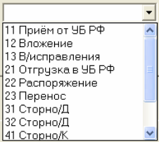
Рис. 5
В открывшейся форме заполняются следующие поля:
- Поле «Документ №». Указывается номер мемориального ордера;
- Поле «Документ от». Указывается дата документа (описи, акта), согласно которого осуществляется зачисление в резервные фонды поступившего подкрепления;
- Поле «Номер описи». Указывается номер документа (описи, акта) , согласно которого осуществляется зачисление в резервные фонды поступившего подкрепления;
- Поле «Дата получения». Указывается дата получения денежной наличности;
- Наименование УБР – отправителя денежной наличности. Заполняются из перечня эмиссионных организаций, который выдается на экран при нажатии клавиши ;
- Поле «через ст. бригады инкассаторов». Указывается Ф.И.О. старшего бригады инкассаторов.

Следующим шагом является ввод суммы операции в разрезе индексов валют. Для этого установите курсор в закладку «Разбивка по индексам» и выполните ввод данных.

Сохранить введенную информацию необходимо одним из способов:
- клавишей «Enter» пройдите до конца закладки «Разбивка по индексам», после чего на экран выдается форма для ввода покупюрного строения операции (см. Рис. 6). Данный способ рекомендован как более предпочтительный;
- выберите пункт меню «Операции»-> «Сохранить», либо соответствующую кнопку на панели управления, после чего на экран выдается форма для ввода покупюрного строения операции (см. Рис. 6).

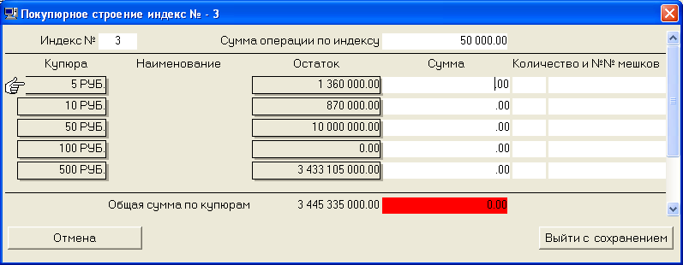
Рис. 6
В этой форме необходимо ввести:
- сумму по номиналам банкнот/монеты, в соответствующем индексе.
При нажатии клавиши «Отмена» на экран будет выдано сообщение (см. Рис. 7) и документ сохранен не будет

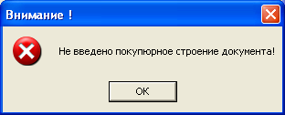
Рис. 7
При нажатии клавиши «Выйти с сохранением» осуществляется проверка соответствия общей суммы операции по индексу итоговой сумме введенных данных в разрезе номиналов банкнот/монеты. Если данная проверка дает отрицательный результат, то на экран выдается сообщение (см. Рис. 8)

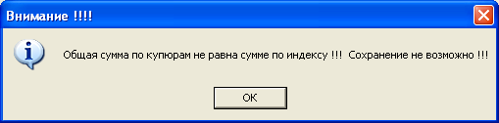
Рис. 8

Если данная проверка дает положительный результат, то на экран выдается сообщение (см. Рис. 9).

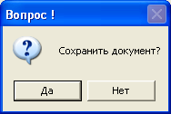
Рис. 9
При нажатии клавиши «Да» документ сохраняется и на экран выдается форма (см. Рис. 4). При нажатии клавиши «Нет» документ не сохраняется.
После сохранения документа необходимо распечатать документы. Установите курсор на подготовленный документ и:
- для печати мемориального ордера ф. 0402121 выберите пункт меню «Печать»-> «Мемориальный ордер», либо соответствующую кнопку на панели управления;
- для печати подтверждения ф. 0402181 выберите пункт меню «Печать»-> «Описи», либо соответствующую кнопку на панели управления.

Следующим шагом в обработке документа является его передача на контроль. Для этого установите на него курсор и выберите пункт меню «Передача» -> «Передать на проводку», либо соответствующую кнопку на панели управления. После выполнения данного действия на экран выдается сообщение о том, что документ отправлен.
Пункт меню «Передача» -> «Передать на проводку» выполняется при условии, что ответисполнитель выполнил операцию "Начало платежных операций" (в противном случае возникает сообщение (см. Рис. 10).

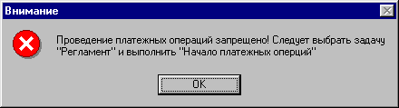
Рис. 10
При нажатии на кнопку «ОК» (см. Рис. 10) следует выйти из задачи «Резервные фонды» и открыть операционный день ответисполнителя.

Списание из резервных фондов отправляемой денежной наличности
Для ввода информации о новой операции выберите пункт меню «Операции»-> «Новый» (см. Рис. 4), либо соответствующую кнопку на панели управления (быстрая клавиша F3).
Нажатием клавиши вызвать на экран перечень типов операций с резервными фондами (см. Рис. 5), в котором необходимо выбрать тип операции «Отгрузка в УБ РФ».
В открывшейся форме заполняются следующие поля:
- Поле «Опись №». Указывается номер описи;
- Поле «Опись от». Указывается дата описи;
- Поле «Номер наряда». Указывается номер наряда, согласно которого осуществляется отправка денежной наличности из резервных фондов;
- Поле «от». Указывается дата наряда;
- Наименование УБР – получателя денежной наличности. Заполняются из перечня эмиссионных организаций, который выдается на экран при нажатии клавиши ;
- Поле «через ст. бригады инкассаторов». Указывается Ф.И.О. старшего бригады инкассаторов.

Следующим шагом является ввод суммы операции в разрезе индексов валют. Для этого установите курсор в закладку «Разбивка по индексам» и выполните ввод данных.
Сохранить введенную информацию необходимо одним из способов:
- клавишей «Enter» пройдите до конца закладки «Разбивка по индексам», после чего на экран выдается форма для ввода покупюрного строения операции (см. Рис. 6). Данный способ рекомендован как более предпочтительный;
- выберите пункт меню «Операции»-> «Сохранить», либо соответствующую кнопку на панели управления, после чего на экран выдается форма для ввода покупюрного строения операции (см. Рис. 6).
В этой форме необходимо ввести:
- сумму по номиналам банкнот/монеты, в соответствующем индексе;
- количество мешков по каждому номиналу банкнот/монет;
- номера мешков по каждому номиналу банкнот/монет.
При нажатии клавиши «Отмена» (см. Рис. 6) на экран будет выдано сообщение (см. Рис. 7) и документ сохранен не будет.
При нажатии клавиши «Выйти с сохранением» осуществляется проверка соответствия общей суммы операции по индексу итоговой сумме введенных данных в разрезе номиналов банкнот/монеты. Если данная проверка дает отрицательный результат, то на экран выдается сообщение (см. Рис. 8)
Если данная проверка дает положительный результат, то на экран выдается сообщение (см. Рис. 9).
При нажатии клавиши «Да» документ сохраняется и на экран выдается форма (см. Рис. 4), при этом справа от данного документа будет находиться значок , который сигнализирует о том, что по данному документу должно будет поступить подтверждение ф. 0402181. При нажатии клавиши «Нет» документ не сохраняется.
После сохранения документа необходимо распечатать документы. Установите курсор на подготовленный документ и:
- для печати мемориального ордера ф. 0402130 выберите пункт меню «Печать»-> «Мемориальный ордер», либо соответствующую кнопку на панели управления;
- для печати извещения ф. 0402180 и описи пересылаемых ценностей ф. 0402438 выберите пункт меню «Печать»-> «Описи», либо соответствующую кнопку на панели управления.

Следующим шагом в обработке документа является его передача на контроль. Для этого установите на него курсор и выберите пункт меню «Передача» -> «Передать на проводку», либо соответствующую кнопку на панели управления. После выполнения данного действия на экран выдается сообщение о том, что документ отправлен.

Поступление подтверждений о получении отправленной денежной наличности

При поступлении от УБР, в адрес которого была направлена денежная наличность из резервных фондов, подтверждения ф. 0402181 необходимо в экранной форме (см. Рис. 4) найти операцию по списанию из резервных фондов отправленной денежной наличности, по которой поступило подтверждение, и установить на нее курсор.
Выполните пункт меню «Операции»-> «Подтверждение », либо соответствующую кнопку на панели управления, после чего на экран выдается форма (см. Рис. 11).
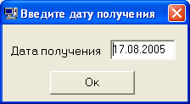
Рис. 11

После сохранения документа необходимо распечатать документы. Установите курсор на подготовленный документ и:
- для печати мемориального ордера ф. 0401108 выберите пункт меню «Печать»-> «Мемориальный ордер», либо соответствующую кнопку на панели управления.

Следующим шагом в обработке документа является его передача на контроль. Для этого установите на него курсор и выберите пункт меню «Передача» -> «Передать на проводку», либо соответствующую кнопку на панели управления. После выполнения данного действия на экран выдается сообщение о том, что документ отправлен.

Перечисление денежной наличности из оборотной кассы в резервные фонды
Для ввода информации о новой операции выберите пункт меню «Операции»-> «Новый» (см. Рис. 4), либо соответствующую кнопку на панели управления (быстрая клавиша F3).
Нажатием клавиши вызвать на экран перечень типов операций с резервными фондами (см. Рис. 5), в котором необходимо выбрать тип операции «Вложение».

В открывшейся форме заполняются следующие поля:
- Поле «Документ №». Указывается номер, который будет присвоен расходному кассовому ордеру, мемориальному ордеру (для РКЦ и ГРКЦ) и эмиссионному дебетовому авизо (для РКЦ) Нумеруется автоматически;
- Поле «от». Указывается дата документа.

Внимание: при выполнении данного типа операций следует учитывать, что вложение банкнот и монет производится двумя разными операциями. Если данное условие не выполнено, то при вводе покупюрного строения операции (см. ниже), на экран будет выдано сообщение (см. Рис. 12 ). При нажатии клавиши «Ок» документ не сохраняется и на экран будет выдана форма (см. Рис. 4)
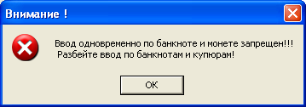
Рис. 12

Следующим шагом является ввод суммы операции в разрезе индексов валют. Для этого установите курсор в закладку «Разбивка по индексам» и выполните ввод данных – укажите сумму вложения в разрезе индексов валют.
Сохранить введенную информацию необходимо одним из способов:
- клавишей «Enter» пройдите до конца закладки «Разбивка по индексам», после чего на экран выдается форма для ввода покупюрного строения операции (см. Рис. 13). Данный способ рекомендован как более предпочтительный;
- выберите пункт меню «Операции»-> «Сохранить», либо соответствующую кнопку на панели управления, после чего на экран выдается форма для ввода покупюрного строения операции (см. Рис. 13).

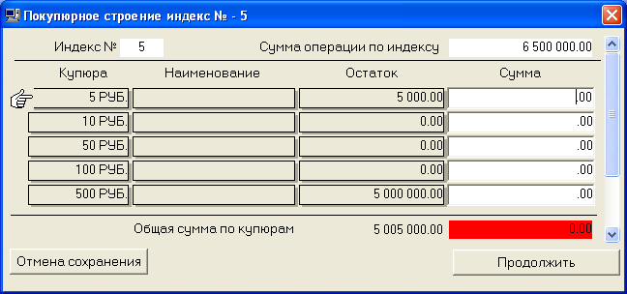
Рис. 13

В этой форме необходимо ввести:
- сумму по номиналам банкнот/монеты, в соответствующем индексе;
При нажатии клавиши «Отмена сохранения» (см. Рис. 13) на экран будет выдано сообщение (см. Рис. 7) и документ сохранен не будет.
При нажатии клавиши «Выйти с сохранением» осуществляется проверка соответствия общей суммы операции по индексу итоговой сумме введенных данных в разрезе номиналов банкнот/монеты. Если данная проверка дает отрицательный результат, то на экран выдается сообщение (см. Рис. 8)
Если данная проверка дает положительный результат, то на экран выдается сообщение (см. Рис. 9).
При нажатии клавиши «Да» документ сохраняется и на экран выдается форма (см. Рис. 4). При нажатии клавиши «Нет» документ не сохраняется.
После сохранения документа необходимо распечатать документы. Установите курсор на подготовленный документ и:
- для печати мемориального ордера ф. 0402129 и расходного кассового ордера ф. 0402009 выберите пункт меню «Печать»-> «Мемориальный ордер», либо соответствующую кнопку на панели управления;
- для печати авизо телеграфного эмиссионного дебетового авизо на вложение денег в резервные фонды ф. 0402221 (для РКЦ) выберите пункт меню «Печать»-> «Авизо», либо соответствующую кнопку на панели управления
Следующим шагом в обработке документа является его передача на контроль. Для этого установите на него курсор и выберите пункт меню «Передача» -> «Передать на проводку», либо соответствующую кнопку на панели управления. После выполнения данного действия на экран выдается сообщение о том, что документ отправлен.
После получения ответной посылки из ЦОИ, необходимо в сигнальном окне обработать полученный ответ. На экран будет выведен кассовый журнал по расходу ф. 0401705.

Перечисление денежной наличности из резервных фондов в оборотную кассу

Для ввода информации о новой операции выберите пункт меню «Операции»-> «Новый» (см. Рис. 4), либо соответствующую кнопку на панели управления (быстрая клавиша F3).
Нажатием клавиши вызвать на экран перечень типов операций с резервными фондами (см. Рис. 5), в котором необходимо выбрать тип операции «Распоряжение».

В открывшейся форме заполняются следующие поля:
- Поле «Документ №». Указывается номер, который будет присвоен приходному кассовому ордеру, мемориальному ордеру (для РКЦ и ГРКЦ) и эмиссионному кредитовому авизо (для РКЦ). Нумеруется автоматически;
- Поле «от». Указывается дата документа.
- Поле «Номер распоряжения». Указывается номер распоряжение на перечисление банкнот и монеты из резервных фондов в оборотную кассу ф. 0402128, на основании, которого осуществляется перечисление денежной наличности;
- Поле «от». Указывается дата распоряжения на перечисление банкнот и монеты из резервных фондов в оборотную кассу ф. 0402128, на основании, которого осуществляется перечисление денежной наличности.

Внимание: при выполнении данного типа операций следует учитывать, что изъятие банкнот и монет производится двумя разными операциями. Если данное условие не выполнено, то при вводе покупюрного строения операции (см. ниже), на экран будет выдано сообщение (см. Рис. 12 ). При нажатии клавиши «Ок» документ не сохраняется и на экран будет выдана форма (см. Рис. 4)

Следующим шагом является ввод суммы операции в разрезе индексов валют. Для этого установите курсор в закладку «Разбивка по индексам» и выполните ввод данных – укажите сумму распоряжения в разрезе индексов валют.
Сохранить введенную информацию необходимо одним из способов:
- клавишей «Enter» пройдите до конца закладки «Разбивка по индексам», после чего на экран выдается форма для ввода покупюрного строения операции (см. Рис. 13). Данный способ рекомендован как более предпочтительный;
- выберите пункт меню «Операции»-> «Сохранить», либо соответствующую кнопку на панели управления, после чего на экран выдается форма для ввода покупюрного строения операции (см. Рис. 13).

В этой форме необходимо ввести:
- сумму по номиналам банкнот/монеты, в соответствующем индексе;
При нажатии клавиши «Отмена сохранения» (см. Рис. 13) на экран будет выдано сообщение (см. Рис. 7) и документ сохранен не будет.
При нажатии клавиши «Выйти с сохранением» осуществляется проверка соответствия общей суммы операции по индексу итоговой сумме введенных данных в разрезе номиналов банкнот/монеты. Если данная проверка дает отрицательный результат, то на экран выдается сообщение (см. Рис. 8)
Если данная проверка дает положительный результат, то на экран выдается сообщение (см. Рис. 9).
При нажатии клавиши «Да» документ сохраняется и на экран выдается форма (см. Рис. 4). При нажатии клавиши «Нет» документ не сохраняется.
После сохранения документа необходимо распечатать документы. Установите курсор на подготовленный документ и:
- для печати мемориального ордера ф. 0402130 и приходного кассового ордера ф. 0402009 выберите пункт меню «Печать»-> «Мемориальный ордер», либо соответствующую кнопку на панели управления;
- для печати авизо телеграфного эмиссионного кредитового авизо на выпуск денег в обращение ф. 0402220 (для РКЦ) выберите пункт меню «Печать»-> «Авизо», либо соответствующую кнопку на панели управления
Следующим шагом в обработке документа является его передача на контроль. Для этого установите на него курсор и выберите пункт меню «Передача» -> «Передать на проводку», либо соответствующую кнопку на панели управления. После выполнения данного действия на экран выдается сообщение о том, что документ отправлен.
После получения ответной посылки из ЦОИ, необходимо в сигнальном окне обработать полученный ответ. На экран будет выведен кассовый журнал по приходу ф. 0401704.

Проведение валютных исправлений
Для ввода информации о новой операции выберите пункт меню «Операции»-> «Новый» (см. Рис. 4), либо соответствующую кнопку на панели управления (быстрая клавиша F3).
Нажатием клавиши вызвать на экран перечень типов операций с резервными фондами (см. Рис. 5), в котором необходимо выбрать тип операции «В/исправления».

Внимание: данный тип операций позволяет производить валютные исправления с одного индекса валют на другой. Если необходимо выполнить валютные исправления с одного индекса на два других индекса валют, то операцию «В/исправления» необходимо выполнить два раза.

В открывшейся форме заполняются следующие поля:
- Поле «Документ №». Указывается номер сообщения о валютных исправлениях. Документ нумеруется автоматически;
- Поле «от». Указывается дата сообщения о валютных исправлениях;
- Поле «С индекса». Указывается индекс валют, с которого будет списана сумма валютных исправлений;
- Поле «в». Указывается индекс валют, на который зачислена сумма валютных исправлений.

Следующим шагом является ввод суммы операции. Для этого установите курсор в активное поле закладки «Разбивка по индексам» (активным будет поле по индексу валют, с которого будет осуществлено списание) и выполните ввод данных.
Сохранить введенную информацию необходимо одним из способов:
- клавишей «Enter» пройдите до конца закладки «Разбивка по индексам», после чего на экран выдается форма для ввода покупюрного строения операции (см. Рис. 13). Данный способ рекомендован как более предпочтительный;
- выберите пункт меню «Операции»-> «Сохранить», либо соответствующую кнопку на панели управления, после чего на экран выдается форма для ввода покупюрного строения операции (см. Рис. 13).

В этой форме необходимо ввести:
- сумму по номиналам банкнот/монеты, в соответствующем индексе;
При нажатии клавиши «Отмена» (см. Рис. 13) на экран будет выдано сообщение (см. Рис. 7) и документ сохранен не будет.
При нажатии клавиши «Выйти с сохранением» осуществляется проверка соответствия общей суммы операции по индексу итоговой сумме введенных данных в разрезе номиналов банкнот/монеты. Если данная проверка дает отрицательный результат, то на экран выдается сообщение (см. Рис. 8)
Если данная проверка дает положительный результат, то на экран выдается сообщение (см. Рис. 9).
При нажатии клавиши «Да» документ сохраняется и на экран выдается форма (см. Рис. 4). При нажатии клавиши «Нет» документ не сохраняется.
После сохранения документа необходимо распечатать документы. Установите курсор на подготовленный документ и:
- для печати мемориального ордера ф. 0401108 выберите пункт меню «Печать»-> «Мемориальный ордер», либо соответствующую кнопку на панели управления;
- для печати сообщения о валютном исправлении ф. 0402015 выберите пункт меню «Печать»-> «Описи», либо соответствующую кнопку на панели управления.

Следующим шагом в обработке документа является его передача на контроль. Для этого установите на него курсор и выберите пункт меню «Передача» -> «Передать на проводку», либо соответствующую кнопку на панели управления. После выполнения данного действия на экран выдается сообщение о том, что документ отправлен.

Перенос остатков с одного индекса валют на другой индекс валют
Для ввода информации о новой операции выберите пункт меню «Операции»-> «Новый» (см. рис. 4), либо соответствующую кнопку на панели управления (быстрая клавиша F3).
Нажатием клавиши вызвать на экран перечень типов операций с резервными фондами (см. Рис. 5), в котором необходимо выбрать тип операции «Перенос».
В открывшейся форме заполняются следующие поля:
- Поле «Документ №». Указывается номер сообщения о переносе с одного индекса на другой;
- Поле «от». Указывается дата сообщения о переносе с одного индекса на другой;
- Поле «С индекса». Указывается индекс валют, с которого будет осуществлен перенос;
- Поле «в». Указывается индекс валют, на который будет осуществлен перенос.

Следующим шагом является ввод суммы операции. Для этого установите курсор в активное поле закладки «Разбивка по индексам» (активным будет поле по индексу валют, с которого будет осуществлен перенос) и выполните ввод данных.
Сохранить введенную информацию необходимо одним из способов:
- клавишей «Enter» пройдите до конца закладки «Разбивка по индексам», после чего на экран выдается форма для ввода покупюрного строения операции (см. Рис. 13). Данный способ рекомендован как более предпочтительный;
- выберите пункт меню «Операции»-> «Сохранить», либо соответствующую кнопку на панели управления, после чего на экран выдается форма для ввода покупюрного строения операции (см. Рис. 13).

В этой форме необходимо ввести:
- сумму по номиналам банкнот/монеты, в соответствующих индексах;
При нажатии клавиши «Отмена» (см. Рис. 13) на экран будет выдано сообщение (см. Рис. 7) и документ сохранен не будет.
При нажатии клавиши «Выйти с сохранением» осуществляется проверка соответствия общей суммы операции по индексу итоговой сумме введенных данных в разрезе номиналов банкнот/монеты. Если данная проверка дает отрицательный результат, то на экран выдается сообщение (см. Рис. 8)
Если данная проверка дает положительный результат, то на экран выдается сообщение (см. Рис. 9).
При нажатии клавиши «Да» документ сохраняется и на экран выдается форма (см. Рис. 4). При нажатии клавиши «Нет» документ не сохраняется.
После сохранения документа необходимо распечатать документы. Установите курсор на подготовленный документ и:
- для печати мемориального ордера ф. 0401108 выберите пункт меню «Печать»-> «Мемориальный ордер», либо соответствующую кнопку на панели управления;
- для печати сообщения о переносен с одного индекса на другой ф. 0402016 выберите пункт меню «Печать»-> «Описи», либо соответствующую кнопку на панели управления.

Следующим шагом в обработке документа является его передача на контроль. Для этого установите на него курсор и выберите пункт меню «Передача» -> «Передать на проводку», либо соответствующую кнопку на панели управления. После выполнения данного действия на экран выдается сообщение о том, что документ отправлен.

Работа с АРМ «Денежное хранилище»
Работа с резервными фондами с использованием денежного хранилища описано в руководстве пользователя АРМ «Денежное хранилище».

Печать документов резервных фондов

Для печати документов по резервным фондам выберите пункт меню «Печать» - > «Отчетность», либо соответствующую кнопку на панели управления. На экран выдается форма (см. Рис. 14)

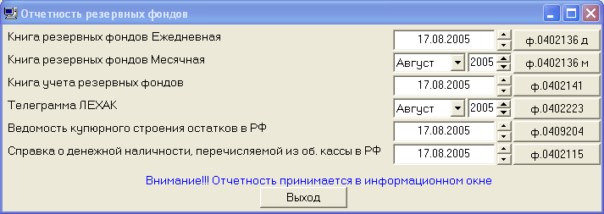
Рис. 14

Позволяет подготовить документы для просмотра и печати следующие документы:
- Форма 0402136 «Книга резервных фондов»;
- Форма 0402141 «Книга учета резервных фондов»;
- Форма 0402223 «Телеграмма – подтверждение оборотов вложенных и изъятых из резервных фондов банкнот и монет»
- Форма 0409204 «Ведомость купюрного строения остатков банкнот (банковских билетов) и монеты в резервных фондах и банкнот (банковских билетов) и монеты резервных фондов, отосланных учреждениям Банка России»
- Форма 0402115 «Справка о денежной наличности, перечисляемой из оборотной кассы в резервные фонды».

Внимание! Все выходные формы приходят в сигнальное окно. Просмотреть и распечатать документ можно только из сигнального окна.

Визуальный контроль проводок резервных фондов

Для контроля за проводками, которые формируются автоматически с документа резервных фондов, используется визуальный контроль – задача «Документы»-> «Контроль проводок резервных фондов» (см. Рис. 15, Рис. 16)
Экранная форма содержит следующую информацию:
- номер документа;
- сумма операции;
- разбивка по индексам.

В закладке «Реестр» (см. Рис. 15) отражается следующая информация:
- назначение информации;
- перечень проводок сформированных по данной операции
В закладке «Документ» (см. Рис. 16) отражается следующая информация:
- электронный образ сформированных документов;
В верхней части экранной формы располагаются меню функций и панель инструментов. Соответствие меню функций и кнопок панели инструментов приведено в табл. 5.

Таблица 5
Соответствие меню функций и кнопок панели инструментов

Меню функций | Кнопки панели инструментов | Примечание
«Получить информацию ЦОИ»
«Операции» -> «Принять»
«Операции» -> «Вернуть на исправление»
«Выход»

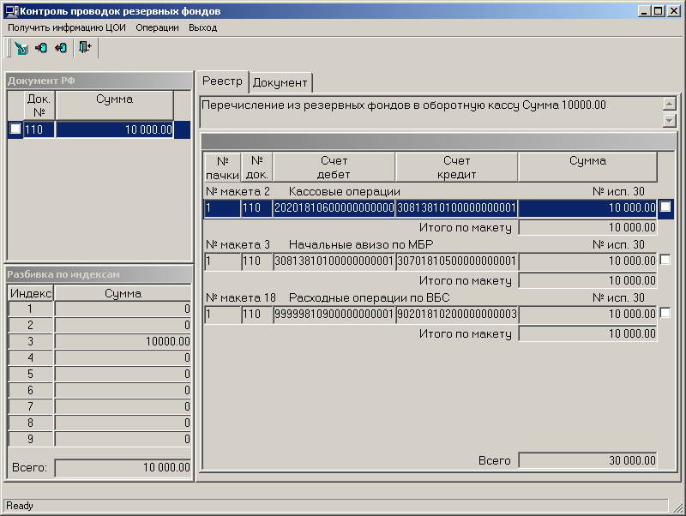
Рис. 15
Выберите пункт меню «Получить информацию из ЦОИ».
После получения, проводок сформированных в ЦОИ необходимо в закладке «Реестр» визуально проконтролировать проводки документа резервных фондов. После этого необходимо перейти во вкладку «Документ» (см. Рис. 16) и просмотреть каждый документ.

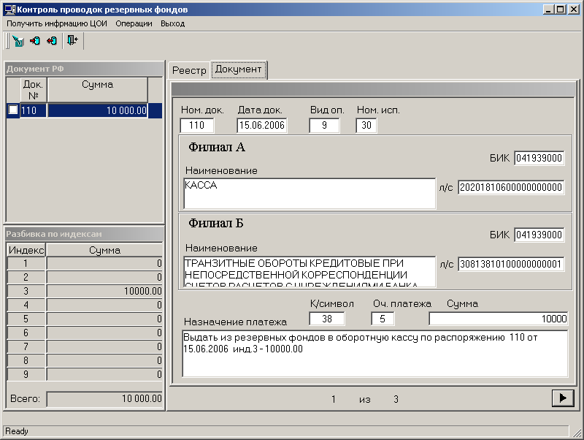
Рис. 16

При положительном результате сверки в таблице «Документ РФ» в поле двойным кликом мышки установите значок «√» и выберите пункт меню «Операции» -> «Принять», либо соответствующую кнопку на панели управления.
При отрицательном результате сверки в таблице «Документ РФ» в поле двойным кликом мышки установите значок «√» и выберите пункт меню «Операции» -> «Вернуть на исправление», либо соответствующую кнопку на панели управления.

  - Редактирование и удаление операций с резервными фондами

Корректировка покупюрной разбивки операции

Установите курсор на операцию, по которой необходимо изменить покупюрную разбивку. Выберите пункт меню «Операции»-> «Корректировка покупюрной разбивки» (см. Рис. 4), либо соответствующую кнопку на панели управления. На экране будет активирована закладка «Разбивка по купюрам» (см. Рис. 19), в которой необходимо ввести скорректированные данные о покупюрной разбивки.
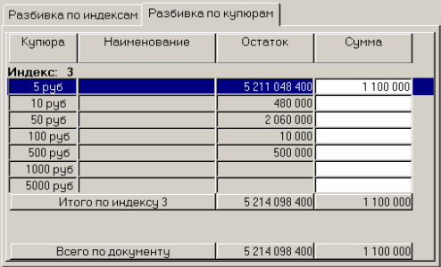
Рис. 17

Клавишей «Enter» пройдите до конца закладки «Разбивка по купюрам», после чего на экран выдается форма (см. Рис. 18)

Рис. 18
При нажатии клавиши «Нет» изменения не сохраняются. При нажатии клавиши «Да» автоматически формируется посылка в КЦОИ на сохранение внесенных изменений.

Редактирование операций с резервными фондами

Для проведения корректировки операции необходимо произвести операцию возврата документа. Последовательность действий для возврата документа зависит от статуса документа.
- Если документ подготовлен (не помечен никаким значком (см. Рис. 4)), то для его корректировки необходимо установить на него курсор и выполнить пункт меню «Операции» -> «Корректировка», либо соответствующую кнопку на панели управления. Документ доступен для редактирования. После внесения изменений, сохранить документ.
- Если документ передан в КЦОИ, но не проконтролирован (помечен значком (см. Рис. 4)), то для того, чтобы вернуть его на исправление необходимо в режиме «Резервные фонды» установить на него курсор и выполнить пункт меню «Передача» -> «Вернуть на исправление», либо соответствующую кнопку на панели управления, после чего выполнить пункт меню «Операции» -> «Корректировка». Возврат документа также может быть выполнен из задачи «Контроль проводок резервных фондов». Для этого установите курсор на документ (см. Рис. 15) и выполните пункт меню «Операции» -> «Вернуть на исправление».

- Если документ проконтролирован и ожидает проводки (помечен значком (см. Рис. 4)), а такое возможно если документ находится в очереди на проводку, то в этом случае необходимо дождаться, когда документ будет проведен (помечен значком ), а затем выполнить последовательность действий описанную для проведенного документа (см. ниже).

- Если документ уже проведен (помечен значком ), то для того, чтобы вернуть его на исправление первоначально необходимо сторнировать этот документ. Сторнировать документ может администратор ТУ в режиме «Регламент» - «Работа администратора ТУ с документами». В данном режиме необходимо последовательно выполнить операции «Сторнирование пачки», «Снять подписи с пачки», «Удалить пачку». После этого в режиме «Документы» - «Резервные фонды» документ можно вернуть на исправление, выполнив операцию «Передача» - «Вернуть на исправление».

Удаление операций с резервными фондами

Для удаления операции необходимо установить на документ курсор и выполнить пункт меню «Операции» -> «Удалить». Удалять возможно только тот документ, котрый имеет статус «Подготовлен» (не помечен никаким значком (см. Рис. 4)). Для перевода документа в статус «Подготовлен» необходимо выполнить действия, описанные в п. 3.6.2.

Внимание! Так как документы в резервных фондах следуют точно по порядку, то редактировать и удалить можно только последний документ.
Удаление документов РФ производится только с последнего, поэтому нельзя удалить документ, введенный до последнего.

  - Справочники

АРМ «Резервные фонды» при работе использует следующие справочники:
- справочник видов операций с РФ;
- справочник индексов РФ и денежных знаков;
- справочник эмиссионных организаций;
- справочник символов кассплана.

Справочник индексов резервных фондов и денежных знаков

Справочник индексов резервных фондов и денежных знаков вызывается пунктом меню «Справочники» -> «Справочник индексов резервных фондов и денежных знаков» (см. Рис. 19).

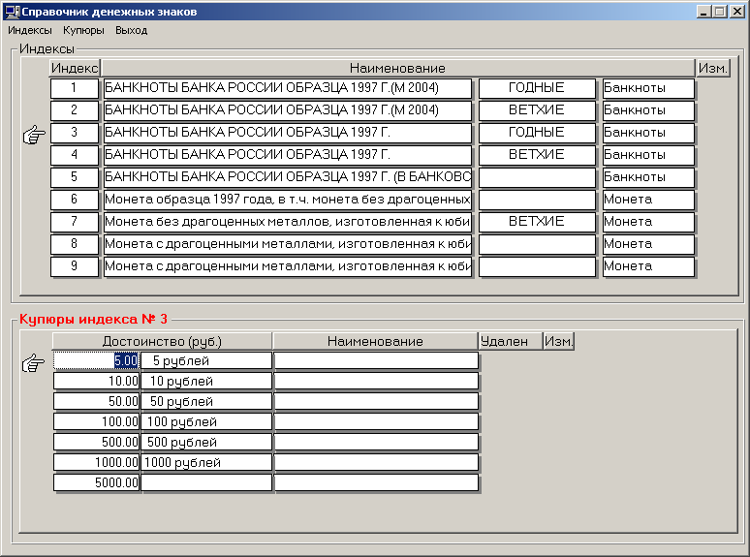
Рис. 19

Для изменения наименования индекса РФ встаньте курсором на нужный индекс и откорректируйте наименование индекса РФ. После этого сохраните изменения.
Удаление индекса невозможно.
Для ввода нового денежного знака выберите пункт меню «Купюры->Добавить».
Для корректировки встаньте курсором в поле изменения денежных знаков и откорректируйте достоинство денежного знака и его наименование. После этого необходимо сохранить изменения.
Для удаления номинала по индексу необходимо встать на нужный номинал и нажать пункт меню «Купюры»-«Удалить».
Для формирования отчетности по удаленным номиналам – номинал не удаляется из справочника, а устанавливается дата удаления. Для просмотра удаленных номиналов снимите фильтр в меню «Купюры»-«Фильтр».

Справочник эмиссионных организаций

Справочник эмиссионных организаций вызывается пунктом меню «Справочники->Справочник эмиссионных организаций» (см. Рис. 20).
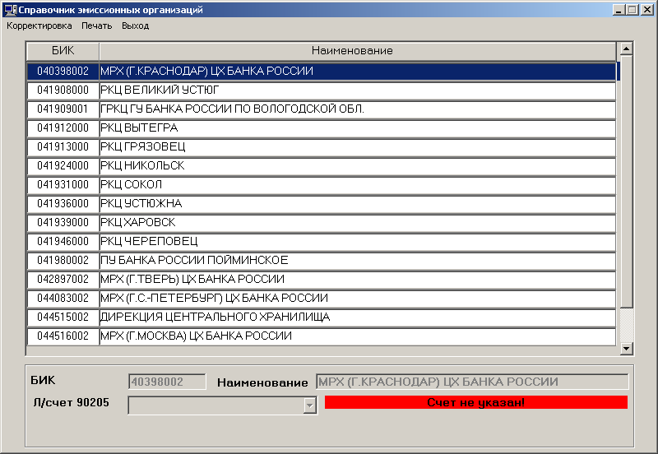
Рис. 20

В справочнике указаны РКЦ региона и денежные хранилища, с которыми работает регион. Справочник может заполняться автоматически. Для этого выполните пункт меню «Корректировка->Автозаполнение» (см. Рис. 20). Автоматически заполняются все РКЦ региона, и все МРХ. Для удаления ненужных эмиссионных организаций и добавления полевых учреждений Банка России и фабрик ГОСЗНАКА используйте соответствующие пункты меню справочника. После изменений справочник необходимо сохранить.

Порядок выверки операций с резервными фондами

Для итоговой сверки за день ответисполнитель распечатывает документ: «Книга резервных фондов» форма 0402136, с помощью которой производится сверка с резервными фондами.
При обнаружении расхождений в режиме корректировки исправляется ошибочный реквизит документа, и операция выверки повторяется.

АВАРИЙНЫЕ СИТУАЦИИ

При возникновении нештатной ситуации, необходимо удалить документ резервных фондов, приведший к сбою.
В случае невозможности, необходимо позвонить разработчику АРМа.

РЕКОМЕНДАЦИИ ПО ОСВОЕНИЮ

Рекомендации по освоению:
- настроить основные параметры работы со счетами резервных фондов в «Администраторе приложений»;
- настроить начальные остатки покупюрного строения;
- сделать привязку счета 90205 к эмиссионной организации, в которую возможна отгрузка РФ;
- создать 2 рабочих места: 1 - «Основной ввод операций резервных фондов»; 2 –«Контроль проводок документов резервных фондов»;
- операции с резервными фондами выполнять последовательно. Желательно после ввода операции с РФ производить контроль;
- при возврате документа РФ помнить, что документы передаются последовательно, т.е. нельзя удалить не последний документ;
- ввод в эксплуатацию АРМа лучше начинать с 1 числа месяца, в этом случае ежемесячные формы будут содержать полную информации за месяц;
- справочник индексов резервных фондов, возможно, редактировать только название индекса. Справочник будет обновляться при модификации.

СПИСОК ИСПОЛЬЗОВАННЫХ ИСТОЧНИКОВ

- Региональная автоматизированная банковская информационная система (РАБИС–2). Руководство пользователя АРМа «Администратор приложений». – Тула: ГУ Банка России по Тульской области, 2005.

- Типовая автоматизированная система эмиссионно-кассовых работ (АС ЭКР) Альбом выходных форм. ЛУ – ЦБРФ.4257101.521.В8.01.1-1М – Омск: ГУ ЦБ РФ по Омской области, 2003.

Лист регистрации изменений
Номера листов (страниц) |  |  |  |  | Всего |  | Входящий
Изм | Измененных | замененных | новых | аннулированных | листов (страниц) в докум. | № документа | № сопрово-дительного документа и дата | ФИО | Дата
1. |  |  |  |  | 22 | ЦБРФ.ТКУОС02-579 65 02 | МОСКВА-18.10.06-02 | Соловьев И.В. | 18.10.06
2. |  |  |  |  | 36 | ЦБРФ.ТКУОС02-610 65 02 | МОСКВА-07.09.07-01 | Соловьев И.В. | 07.09.07

Составили
Наименование организации, подразделения | Должность исполнителя | Фамилия, имя, отчество | Подпись | Дата
ЗАО «Технос-К» | Ведущий аналитик | Соловьев И.В. |  | 07.09.07
СОГЛАСОВАНО
Наименование организации, подразделения | Должность исполнителя | Фамилия, имя, отчество | Подпись | Дата
ЗАО «Технос-К» | Руководитель отдела разработки, внедрения и сопровождения УОС | Ездаков В.Н. |  | 07.09.07

